高二年级化学第1课时《化学反应与能量A》课后作业答案

1． 下列反应属于吸热反应的是 （ ）

A．铝片与盐酸的反应 B．浓硫酸与蔗糖混合

C．灼热的碳与CO2的反应 D．甲烷在氧气中的燃烧反应

2．下列说法正确的是 （ ）

A．物质发生化学反应都伴随着能量变化

B．伴有能量变化的物质变化都是化学变化

C．在一个确定的化学反应体系中，反应物的总能量与生成物的总能量一定相同

D．在一个确定的化学反应体系中，反应物的总能量总是高于生成物的总能量

3．等质量的固体硫和硫蒸气所含有的能量 （ ）

A．前者多 B．后者多 C．两者相等 D．无法比较

4．已知反应A+B =C+D的能量变化如右图所示，下列说法正确的是

A．该反应属于放热反应

C+D

A+B

能量

反应过程

B．该反应只有在加热条件下才能进行

C．反应物的总能量高于生成物的总能量

D．反应中断开化学键吸收的总能量大于形成化学键放出的总能量

5．如右图所示，加入药品后用玻璃棒快速搅拌，有刺激性气味的气体产生，一段时间后，烧杯与玻璃片冻结在一起。关于该实验的说法不正确的是

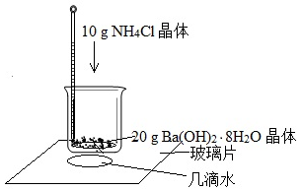A．可以观察到温度计的水银柱下降

B．“烧杯与玻璃片冻结在一起”证明该反应为吸热反应

C．该刺激性气味的气体可使品红溶液褪色

D．其他条件相同时，减少反应物的量无结冰现象，说明反应吸收热量的多少可能与反应物量的多少有关

6．已知25 ℃、101 kPa下，1 mol石墨转化成1 mol金刚石需要吸收1.895 kJ的热量，下列说法中正确的是 （ ）

A．由石墨制备金刚石是吸热反应；等质量时，石墨的能量比金刚石的低

B．由石墨制备金刚石是吸热反应；等质量时，石墨的能量比金刚石的高

C．由石墨制备金刚石是放热反应；等质量时，石墨的能量比金刚石的低

D．由石墨制备金刚石是放热反应；等质量时，石墨的能量比金刚石的高

7．从手册上查得：断开1 mol H - H、Cl - Cl和 H - Cl键要吸收的能量分别为 436 kJ/ mol、243 kJ/ mol和 431 kJ/ mol，请用此数据估计，由Cl2 、H2生成1 mol HCl时的热效应(　　)

A．放热183 kJ B．放热 91.5 kJ C．吸热183 kJ D．吸热 91.5 kJ

8．科学家用X射线激光技术观察到CO与O在催化剂表面形成化学键的过程。  
反应过程的示意图如下。



下列说法不正确的是

A．CO2含有极性共价键 B．上述过程表示CO和O生成CO2

C．上述过程中CO断键形成C和O D．从状态Ⅰ到状态Ⅲ，有能量放出

9．航天飞机用铝粉与高氯酸铵(NH4C1O4)的混合物为固体燃料，点燃时铝粉氧化放热引发高氯酸铵反应。其反应方程式可表示为：

说明: HWOCRTEMP_ROC130，下列对此反应的叙述中错误的是（ ）

A．上述反应属于分解反应

B．在反应中高氯酸铵起氧化剂作用

C．上述反应瞬间产生大量高温气体，推动航天飞机飞行

D．反应从能量变化上说，主要是化学能转变为热能和动能

10. N2（g）与H2（g）在一定条件下经历如下过程生成NH3（g）。下列说法正确的是

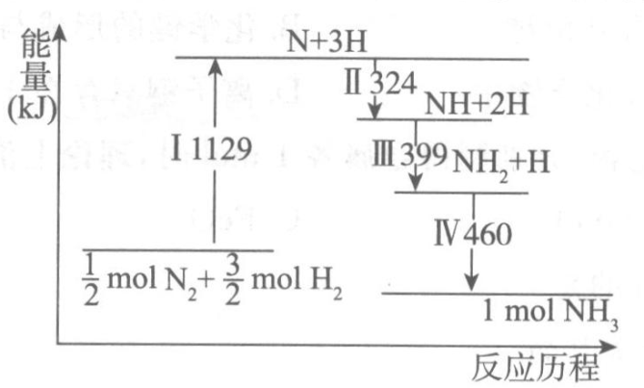

A. I中破坏的均为极性键

B. Ⅱ、Ⅲ、Ⅳ均为放热过程

C. Ⅳ中NH2与H2生成NH3

D. N2（g）+3H2（g）学科网(www.zxxk.com)--教育资源门户，提供试卷、教案、课件、论文、素材及各类教学资源下载，还有大量而丰富的教学相关资讯！2NH3（学科网(www.zxxk.com)--教育资源门户，提供试卷、教案、课件、论文、素材及各类教学资源下载，还有大量而丰富的教学相关资讯！g）是吸热反应